Atlas Copco Tools montiert iMOW® Mähroboter live auf der SchraubTec 2023
Flexibel und fehlerfrei fertigen
Durch Industrie 4.0 und Smart-Factory-Konzepte schreitet die Evolution in der Produktion weiter voran. Davon profitiert besonders stark die industrielle Schraubmontage. Atlas Copco Tools baut sein Portfolio für diesen Sektor konsequent aus und bietet ein umfassendes Eco-System für die Fertigung.
ESSEN, 27. März 2023. Vor welchen Herausforderungen steht die produzierende Industrie? Was prägt die Montage von morgen? Antworten auf diese Zukunftsfragen gibt Atlas Copco Tools ab April bei der regionalen Messereihe SchraubTec.
Das Unternehmen präsentiert ein vollständiges Portfolio für die flexible Montage und die Schraubtechnik-Experten am Stand freuen sich auf einen angeregten Austausch mit möglichst vielen Besucher*innen.
Musterbeispiel für moderne Montage
„Besonderes Interesse wird der geführte Montageprozess durch die Fertigung eines STIHL iMOW®-Mähroboters auf sich ziehen“, ist Michael Kierakowicz überzeugt: „An diesem konkreten Beispiel können wir die Vorzüge unseres Eco-Systems in einzelnen Montageschritten transparent und anschaulich demonstrieren“, so der Business-Manager für Montagelösungen bei der Atlas Copco Tools Central Europe GmbH in Essen.
Wandel durch wachsende Individualisierung
„Die zunehmende Individualisierung der Produkte, kürzer werdende Herstellungszyklen und schwankende Serienstückzahlen bis hinunter zur Losgröße-1-Fertigung sind in manchen Betrieben bereits Produktionsalltag. Unternehmen müssen ihre Herstellungsprozesse künftig noch enger an den Bedürfnissen ihrer Kunden ausrichten“, prognostiziert Michael Kierakowicz. „Darum zeigen wir den Besucher*innen der SchraubTec-Messen für den erfolgreichen Wechsel auf eine anpassungsfähige Fertigung vielfältige Möglichkeiten im praktischen Einsatz.“ Das Eco-System der Essener umfasst – unter anderem – Akkumontagetechnik mit unterschiedlichen Steuerungslösungen für alle Leistungsbereiche, Werkzeuglokalisierung und Bedienerführung sowie skalierbare Programme zur Fehlervermeidung und Qualitätssicherung.
Mobil gedacht – flexibel gemacht
Eine mobile Montagestation – der Assembly Tower – vereint alle diese Lösungen auf kleinstem Raum. Der kompakte und wendige Wagen beweist, wie leicht sich eine vollständig überwachte und intelligent vernetzte Montage an nahezu jedem Arbeitsplatz realisieren lässt.
Das auf der SchraubTec gezeigte Modell wurde eigens für Messezwecke zusammengestellt. Doch ganz gleich, ob es um filigrane Microverschraubungen für die Elektronik- und Medizintechnikfertigung, oder um großformatige Schraubfälle des Maschinen- Anlagen-, oder Fahrzeugbaus geht – der individuell konfigurierbare Assembly Tower integriert sich in jede Produktion.
Abgerundet wird das Angebot auf dem Messestand durch Mess- und Prüftechnik sowie Lösungen zur Automatisierung der Montage. „Unsere Produkte und Dienstleistungen gewährleisten Prozesssicherheit, Datenerfassung und vollständige Rückführbarkeit der Schraubergebnisse, womit sie einen wichtigen Beitrag in jeder sich ständig verändernden Smart-Factory-Fertigung leisten“, lädt Kierakowicz ein.
LINKS ZUM THEMA:
Atlas Copco Tools stellt bei der regionalen Fachmesse-Reihe SchraubTec aus, die am 26. April 2023 in Sindelfingen beginnt. Hier können Interessierte die Montage des STIHL iMOW® Mähroboters erleben und viele Produkte aus dem Eco-System für die Montage selbst ausprobieren. Informationen zur SchraubTec und kostenlose Tickets gibt es hier:
SchraubTec - Regionale Fachmessen für Schraubverbindungen
Nähere Informationen über die mobile Arbeitsstation für die Industrie 4.0 gibt es unter:
Assembly Tower - Atlas Copco Deutschland
Gefertigt werden die iMOW® Mähroboter bei STIHL Tirol. Die STIHL Tirol GmbH ist eine 100-prozentige Tochtergesellschaft der STIHL Unternehmensgruppe mit Sitz in Langkampfen, Österreich. An diesem Fertigungsstandort werden akkubetriebene Produkte hergestellt. STIHL Tirol ist außerdem Kompetenzzentrum für bodengeführte Gartengeräte, die in Langkampfen produziert und entwickelt werden. Weitere Information zum Unternehmen finden Sie hier: Homepage (stihl-tirol.at)

PRESSE-KONTAKT:

Heiko Wenke
Communications Specialist
Atlas Copco Tools Central Europe GmbH
Langemarckstr. 35, D-45141 Essen
Telefon: +49 (0) 201 2177 711
Mobil: +49 (0) 173 7077 011
E-Mail: heiko.wenke@atlascopco.com

BILDMATERIAL
Text und Bilder können Sie hier herunterladen:
https://atlascopco.com/de-de/news/Presse/schraubtec-2023

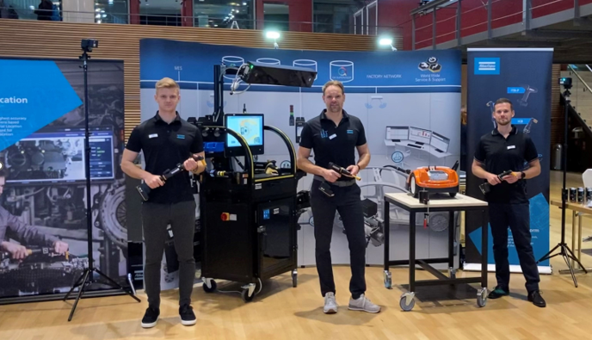
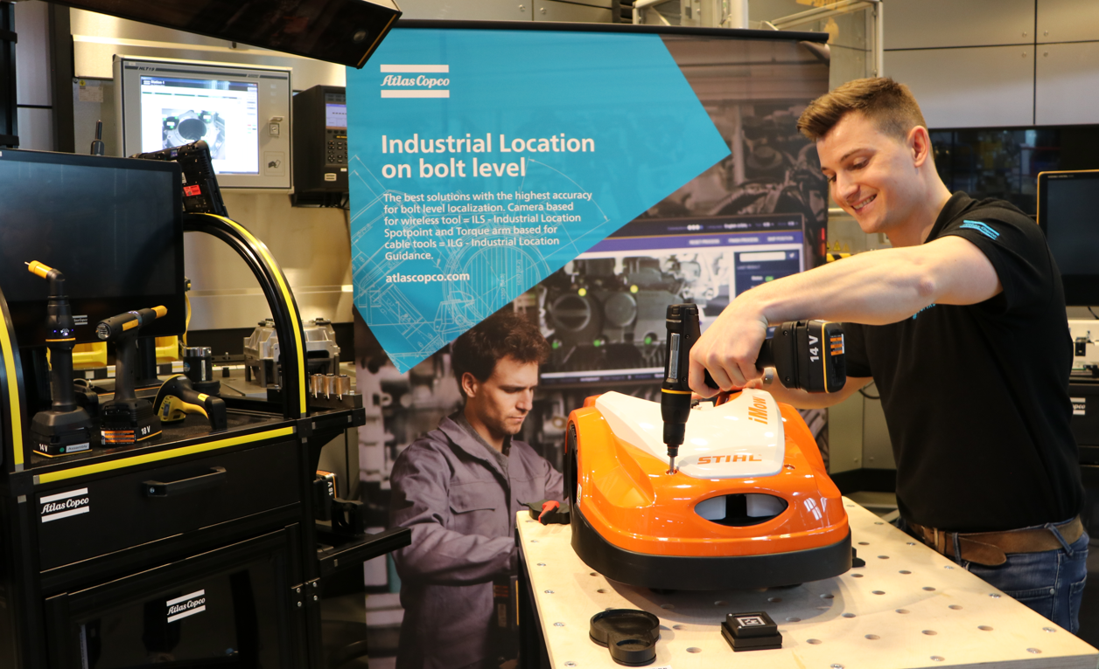
Atlas Copco Tools präsentiert auf der SchraubTec sein Eco-System für die Montage. Der geführte Prozess durch die Fertigung eines STIHL iMOW® Mähroboters demonstriert in einzelnen Produktionsschritten transparent die Vorzüge einer intelligent vernetzten Montage. (Bild: Atlas Copco Tools Central Europe GmbH)

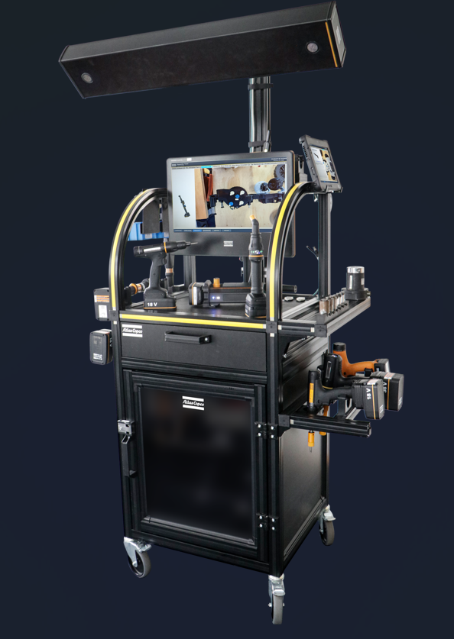
Mit dieser eigens für Messezwecke konfigurierten Montagestation stellt Atlas Copco Tools auf der SchraubTec die Montage eines STIHL iMOW® Mähroboters vor. (Bild: Atlas Copco Tools Central Europe GmbH)

„Wir wollen den Besucher*innen der SchraubTec näherbringen, wie leicht sich Prozesssicherheit, Datenerfassung und Rückführbarkeit der Schraubergebnisse in der Montage umsetzen lassen“, bekräftigt Michael Kierakowicz, Business Manager Assembly Solutions bei der Atlas Copco Tools Central Europe GmbH (Bild: Atlas Copco Tools)

ÜBER ATLAS COPCO

Innovation durch großartige Ideen – seit 150 Jahren: Atlas Copco entwickelt seit 1873 industrielle, nachhaltige Lösungen mit großem Mehrwert und für eine bessere Zukunft.
Im Geschäftsbereich Industrial Technique (ITBA) erarbeiten wir gemeinsam mit unseren Kunden intelligente Fertigungslösungen und liefern innovative Industriewerkzeuge. Mit Leidenschaft, Kompetenz und umfassendem Service schaffen unsere Mitarbeiter nachhaltig Werte für alle Branchen.
Der Konzern hat seinen Hauptsitz in Stockholm, Schweden, sowie Kunden in mehr als 180 Ländern. 2022 erzielte Atlas Copco mit etwa 49.000 Beschäftigten weltweit einen Umsatz von rund 13 Milliarden Euro.
www.atlascopco.com

In Deutschland ist Atlas Copco seit 1952 präsent. Unter dem Dach der Atlas Copco Holding mit Sitz in Essen agieren derzeit (Ende 2022) rund 33 Produktions- und Vertriebsgesellschaften. Der Konzern beschäftigte in Deutschland Ende 2021 rund 4600 Mitarbeiter, darunter etwa 170 Auszubildende.
www.atlascopco.de

Atlas Copco Tools gehört zum Konzernbereich Industrietechnik. Die Geschäftsbereiche Allgemeine Industrie (GI – General Industry) und Fahrzeugindustrie (MVI – Motor Vehicle Industry) fertigen und vertreiben handgehaltene Elektro- und Druckluftwerk-zeuge, Hydraulikschrauber, Montagesysteme, pneumatische und batterie-elektrische Antriebstechnik, Software und Zubehör für alle Branchen.
Das Application Center Europe (ACE) der Atlas Copco Tools Central Europe GmbH ist Spezialist für komplexe Schraubsysteme und Sondermaschinen mit einem hervorragenden Ruf in der Automobil- und Investitionsgüterindustrie sowie bei deren Zulieferern: ACE erarbeitet kundenspezifische Lösungskonzepte und betreut die Projekte von der Konstruktion über die Fertigung bis zur Inbetriebnahme.
Mit dem Geschäftsbereich Service schließlich bietet Atlas Copco Tools ein globales Projektmanagement für multinational tätige Kunden sowie umfassende Dienstleistungen an: von der klassischen Reparatur über umfassende Wartungsverträge für die gesamte Fertigungstechnik bis hin zu Kalibrierungen und der Prozessoptimierung sowie datenbasierten Service-Angeboten.
https://www.atlascopco.com/de-de/itba

